주차 | 10주차 | 기간 | 2026.11.04  ~  2026.11.10 | 지도교수 | (서명)
이번주 한일 요약 | 1. 마네킹 플레이어 명령내리는 로직 및 UI 구현  2. 조명 기능 조정  3. 졸작 회의
<상세 수행내용>
1. 마네킹 플레이어 명령내리는 로직 및 UI 구현
마네킹 플레이어의 시야로부터 안 보이는 광선을 쏘아 적중한 대상에게 지금 명령을 내린 타겟이 누구인지를 표시
대상을 바라본 상태로 마우스 우클릭을 누르면 명령창 UI 생성, 이중 명령을 선택하면 해당 지시를 AI가 실행하는 방식
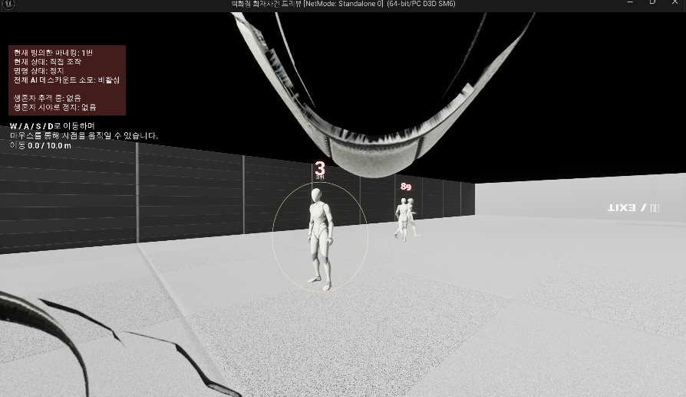
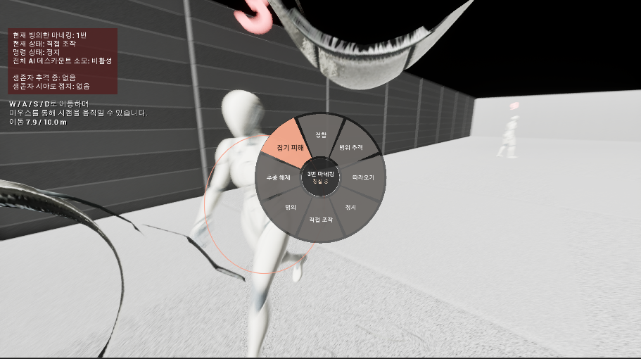
2. 조명 기능 조정
기존에는 마네킹이 하나만 존재하면 깜빡거리고 수가 많아지면 많아질수록 더 자주 깜빡거리게 설계됨
더욱 공포스러운 연출과 비슷하지 않은 무서운 연출을 위해 패턴을 추가하고 연속으로 중복된 패턴이 나오지 않게 변경
전압 붕괴, 확 꺼졌다가 잠깐 켜지고, 희미한 잔광
단발 깜빡임, 한번 짧게 꺼졌다 바로 돌아옴
이중 깜빡임, 중간에 잠깐 정상 밝기로 돌아오다 한번 더 꺼짐
재점등 실패, 몇 번 켜지려다 끊긴 뒤 정상으로 돌아옴
불완전 복구, 꺼진 뒤 약한 빛이 조금 길게 남고 밝아지다 다시 꺾임
복구와 패턴 주기도 랜덤이나 마네킹이 많아질수록 이 빈도와 주기가 짧게 작용하도록 설계
3. 졸작 회의
콘텐츠 관련 내용 회의
앞으로 개발할 내용 회의
문제점 정리
해결방안
다음주차 | 12주차 | 다음기간 | 2026.11.18  ~  2026.11.24
다음주 할일 | 1. 서버 크래시 자료 수집  2. 방 기능 공개방 / 비공개방 전환 기능 구현  3. 졸작 회의
지도 교수
Comment

